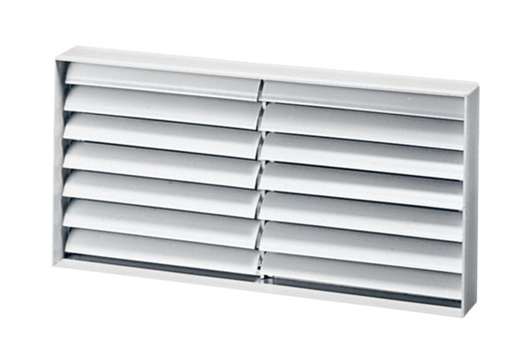Kanal-Verschlussklappe AKP 22Verpackungseinheit: 1 StückSortiment: D
Artikelnummer: 0151.0096Hersteller: MAICO

